Q.1 Dancing Girl- Mohanjadaro
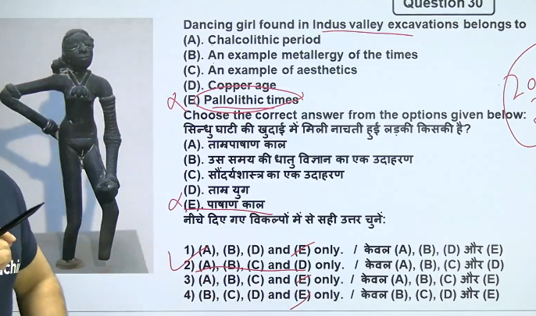
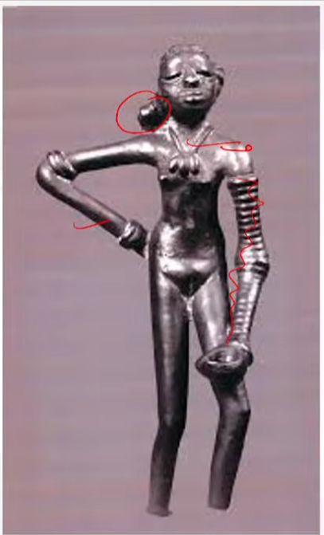
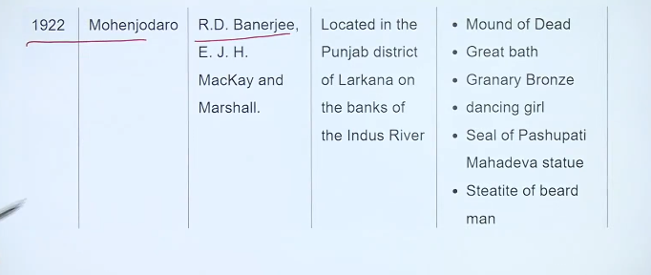

The "Dancing Girl" is a famous 10.5 cm tall bronze figurine from the Indus Valley Civilization (circa 2500 BCE), discovered in Mohenjo-daro in 1926. Created using the lost-wax casting method, this iconic, slender statue depicts a nude young girl in a confident, stylized pose with bangles on her arms, currently housed in the National Museum, New Delhi.
The Indus Valley Civilization dancing girl sculpture is approximately 4.1 to 4.25 inches (10.5—11cm ) tall. This famous bronze statuette, discovered in Mohenjo-daro, measures roughly 10.5 cm in height, 5 cm in width, and 2.5 cm in depth.

Key Details of the Dancing Girl
- Location of Discovery: Mohenjo-daro, Sindh (present-day Pakistan) in 1926-27.
- Current Location: National Museum, New Delhi.
- Material & Technique: Bronze, created using the "lost-wax casting" method.
- Dimensions:
Approximately 10.5 x5x2.5 cm.
- Appearance: The figure is depicted in a naturalistic pose with a slightly tilted head, right hand on her hip, and left hand resting on her thigh. She wears a necklace and numerous bangles—24 or 25 on the left arm and 4 on the right.
- Significance: It represents the high level of metallurgical skill and artistic achievement of the Harappan civilization.
- Interpretations: While named the "Dancing Girl," some scholars suggest the pose could represent a woman in a defiant stance or a, "warrior," rather than a dancer.
The figurine is celebrated for its, "lively pertness," and is often considered a symbol of the artistic spirit of the Indus Valley Civilization.

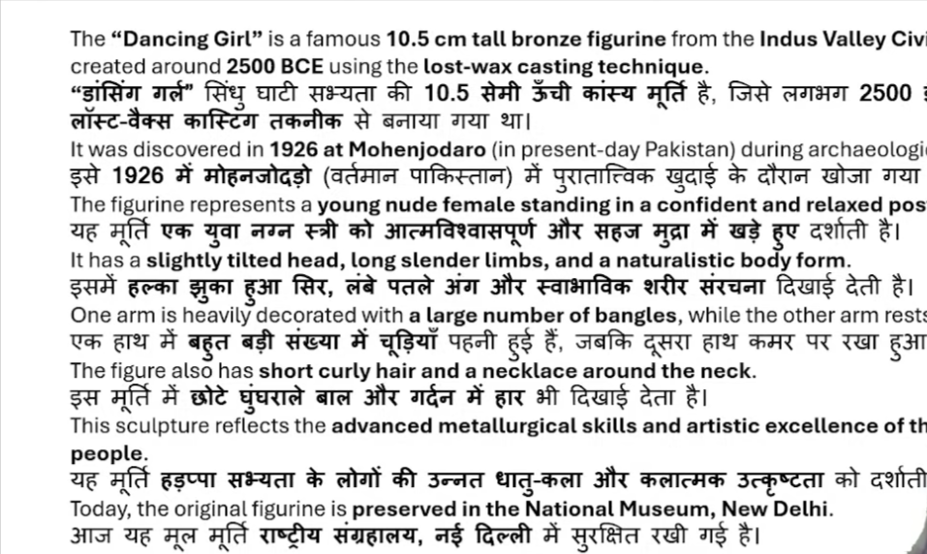

Q.2
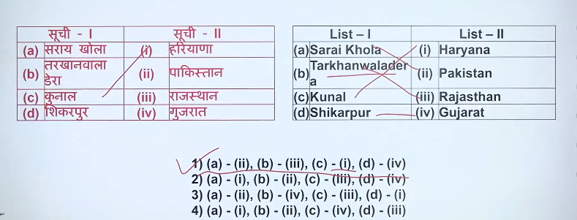

Q.3 3 based town classification - dholavira
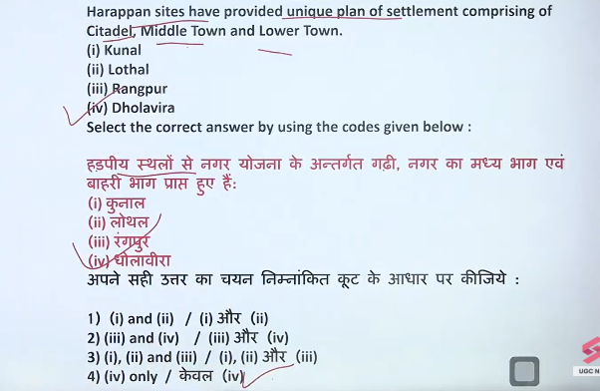

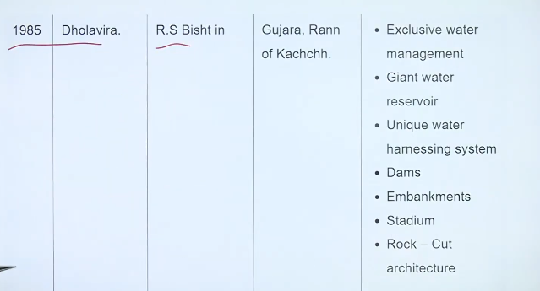
• Located in Gujarat (Rann of Kutch) on Khadir island.
• Had a unique three-part town plan — Citadel, Middle Town, Lower Town.
• Famous for its advanced water management system (reservoirs, channels).
• Discovery of a large Harappan signboard with Indus script.
• Built mainly with stone (rare among Harappan sites).
- Dholavira Gujarat में है, Rann of Kutch के पास एक टापू (island) पर।
- यहाँ पानी जमा करने का बहुत अच्छा system था (तालाब और जलाशय)।
- शहर तीन हिस्सों में बँटा था — राजा का भाग, शहर का भाग, आम लोगों का भाग।
- यहाँ पत्थर से बने घर और दीवारें मिली हैं (जबकि बाकी जगह ईंटें मिलती हैं)।
- Dholavira (Gujarat): Frequently cited for its unique, tripartite layout:
  - Citadel: The elevated, fortified area for the elite.
  - Middle Town: A separate, fortified area.
  - Lower Town: The residential area for the general population.

Dholavira = Gujarat + Big city + Water system + Three parts + Stone buildings

Only one major Harappan site, Dholavira, is widely recognized to have a town planning divided into three distinct parts.
Testbook +2
Key details about this division:
- Location: Situated on Khadir Beyt in the Rann of Kutch, Gujarat, India.
- Three Parts: The city was divided into a Citadel (acropolis), a Middle Town, and a Lower Town.
- Unique Structure: Unlike most Harappan cities (like Mohenjo-daro and Harappa) which were divided into two parts—a citadel and a lower town—Dholavira featured three, with each section surrounded by massive stone fortifications.
- Additional Features: It is also noted for its advanced water management system, including large reservoirs.
Testbook +8
While other sites, such as Kalibangan, had multiple fortified areas, Dholavira is the only one documented with the distinct tripartite (three-part) division.

Rakhigarhi is now considered the largest Harappan site, exceeding the size of Mohenjo-daro. Recent excavations have revealed that Rakhigarhi, located in Haryana, India, covers over 350 to 550 hectares across 11 mounds, while Mohenjo-daro in Pakistan is estimated to be around 300 hectares.
- Rakhigarhi: Considered the largest city of the Indus Valley Civilization, with evidence of early, mature, and late phases, and spanning 11 mounds.
- Mohenjo-daro: Long recognized as one of the largest and most developed urban centers of the civilization.
- Significance:
While Mohenjo-daro was formerly considered the biggest, the sprawling size of the Rakhigarhi site makes it the largest known, as corroborated by archaeologists like Dr. Vasant Shinde.

Both sites are significant urban centers, but in terms of total area, Rakhigarhi has proven to be larger.

🏛️ Dholavira के Features
- तीन भागों में बसा शहर
  - Citadel (ऊँचा/शासक भाग)
  - Middle Town
  - Lower Town
- पानी का बेहतरीन प्रबंधन (Water Management)
  - बड़े-बड़े जलाशय (reservoirs)
  - बारिश का पानी जमा करने की व्यवस्था
- पत्थर का उपयोग
  - घर, दीवारें और संरचनाएँ stone से बनी (Harappan sites में rare)
- मजबूत किलेबंदी (Fortification)
  - ऊँची और मजबूत दीवारें
  - सुरक्षा पर विशेष ध्यान
- Indus Script का बड़ा साइनबोर्ड
  - अक्षरों वाला बोर्ड मिला
  - लिखित संचार का प्रमाण
- सुनियोजित सड़कें और इमारतें
  - Town planning बहुत व्यवस्थित
  - सीधी सड़कें, तय माप

🧠 One-line याद रखने की ट्रिक:
Dholavira = Three parts + Water system + Stone buildings + Strong walls + Signboard

🔹 Harvesting means (simple):
English:
👉 Harvesting means collecting and saving something for use.
Hindi:
👉 Harvesting का मतलब है किसी चीज़ को इकट्ठा करना और बाद में इस्तेमाल के लिए बचाकर रखना।

🌧️ Water harvesting में:
- बारिश का पानी इकट्ठा करना
- उसे टंकी / तालाब / जलाशय में जमा करके रखना

🧠 Very easy example:
जैसे:
- बारिश हो रही है
- आप बाल्टी रखकर पानी जमा करते हैं
➡️ यही water harvesting है

One-line (exam-ready):
Water harvesting means collecting and storing rainwater for future use.

Embankments (in the context of Dholavira)
English (simple):
👉 Embankments are raised walls or bunds built to hold water and prevent it from flowing away.
Hindi (easy):
👉 Dholavira के संदर्भ में embankments का मतलब है पानी को रोकने और जमा करने के लिए बनाई गई ऊँची मिट्टी या पत्थर की दीवारें (बाँध जैसी संरचनाएँ)।

🧠 Very simple example:
जैसे खेतों के चारों ओर मेड़ होती है जो पानी को बहने से रोकती है —
➡️ वही embankment है।

One-line (exam-ready):
Embankments are protective raised structures used to retain water in reservoirs.

Exclusive water management का मतलब (short में):
👉 पानी जमा करने और बचाने की खास, advanced व्यवस्था जो उस समय बहुत अलग और बेहतर थी।

Dholavira के context में:
- बारिश का पानी तालाबों और जलाशयों में जमा करना
- पानी की एक-एक बूँद बचाने की योजना
- सूखे इलाके के हिसाब से बना system

One-line answer (exam ready):
Exclusive water management means a uniquely advanced system for collecting, storing, and conserving water.

Giant water reservoir का मतलब (short में):
👉 बहुत बड़ा पानी जमा करने का तालाब / जलाशय।

Simple explanation:
- Giant = बहुत बड़ा
- Water reservoir = पानी जमा करने की जगह

Dholavira के context में:
- बारिश का पानी विशाल तालाबों में जमा किया जाता था
- सूखे समय में वही पानी इस्तेमाल होता था

One-line (exam-ready):
Giant water reservoir means a very large structure built to store water.
give hindi and egnlish both

Giant Water Reservoir – Hindi & English (Short)
English:
👉 A giant water reservoir means a very large structure used for collecting and storing water.
Hindi:
👉 Giant water reservoir का मतलब है पानी जमा करने के लिए बनाया गया बहुत बड़ा जलाशय (तालाब)।

चर्चा में क्यों?
हाल ही में यूनेस्को ने गुजरात के धौलावीरा शहर को भारत के 40वें विश्व धरोहर स्थल के रूप में घोषित किया है। यह प्रतिष्ठित सूची में शामिल होने वाली भारत में सिंधु घाटी सभ्यता ( Indus Valley Civilisation- IVC) की पहली साइट है।
- इस सफल नामांकन के साथ भारत अब विश्व धरोहर स्थल शिलालेखों के लिये सुपर-40 क्लब (Super-40 Club for World Heritage Site Inscriptions) में प्रवेश कर गया है।
- भारत के अलावा इटली, स्पेन, जर्मनी, चीन और फ्रांँस में 40 या अधिक विश्व धरोहर स्थल हैं।
- भारत में कुल मिलाकर 40 विश्व धरोहर स्थल हैं, जिनमें 32 सांस्कृतिक, 7 प्राकृतिक और एक मिश्रित स्थल शामिल है। रामप्पा मंदिर (तेलंगाना) भारत का 39वांँ विश्व धरोहर स्थल था।

धौलावीरा स्थल की विशिष्ट विशेषताएँ:
- जलाशयों की व्यापक शृंखला।
- बाहरी किलेबंदी।
- दो बहुउद्देश्यीय मैदान, जिनमें से एक उत्सव के लिये और दूसरा बाज़ार के रूप में उपयोग किया जाता था।
- अद्वितीय डिज़ाइन वाले नौ द्वार।
- अंत्येष्टि वास्तुकला में ट्यूमुलस की विशेषता है - बौद्ध स्तूप जैसी अर्द्धगोलाकार संरचनाएँ।
- बहुस्तरीय रक्षात्मक तंत्र, निर्माण और विशेष रूप से दफनाए जाने वाली संरचनाओं में पत्थर का व्यापक उपयोग।
धौलावीरा का पतन:
- इसका पतन मेसोपोटामिया के पतन के साथ ही हुआ, जो अर्थव्यवस्थाओं के एकीकरण का संकेत देता है।
  - हड़प्पाई, जो समुद्री लोग थे, ने मेसोपोटामिया के पतन के बाद एक बड़ा बाज़ार खो दिया जो इनके स्थानीय खनन, विनिर्माण, विपणन और निर्यात व्यवसायों को प्रभावित करते थे ।
- जलवायु परिवर्तन और सरस्वती जैसी नदियों के सूखने के कारण धौलावीरा को गंभीर शुष्कता का परिणाम देखना पड़ा।
  - सूखे जैसी स्थिति के कारण लोग गंगा घाटी की ओर या दक्षिण गुजरात की ओर तथा महाराष्ट्र से आगे की ओर पलायन करने लगे।
- इसके अलावा कच्छ का महान रण, जो खादिर द्वीप के चारों ओर स्थित है और जिस पर धोलावीरा स्थित है, यहाँ पहले नौगम्य हुआ करता था, लेकिन समुद्र का जल धीरे-धीरे पीछे हट गया और रण क्षेत्र एक कीचड़ क्षेत्र बन गया।

गुजरात में अन्य हड़प्पा स्थल
- लोथल: धौलावीरा की खुदाई से पहले अहमदाबाद ज़िले के ढोलका तालुका में साबरमती के तट पर सरगवाला गाँव में लोथल, गुजरात सबसे प्रमुख सिंधु घाटी स्थल था।
  - इसकी खुदाई वर्ष 1955-60 के बीच की गई थी और इसे प्राचीन सभ्यता का एक महत्त्वपूर्ण बंदरगाह शहर माना जाता था, जिसमें मिट्टी की ईंटों से बनी संरचनाएँ थीं।
  - लोथल के एक कब्रिस्तान से 21 मानव कंकाल मिले हैं।
  - यहाँ से तांबे के बर्तन की भी खोज की गई है।
  - इस स्थल से अर्द्ध-कीमती पत्थर, सोने आदि से बने आभूषण भी मिले हैं।

Q.4
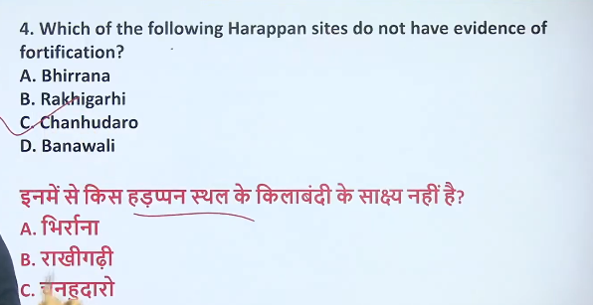
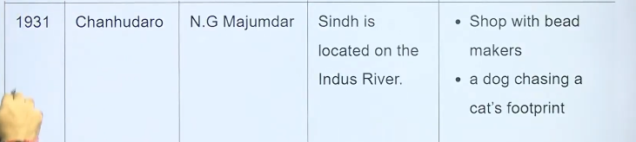

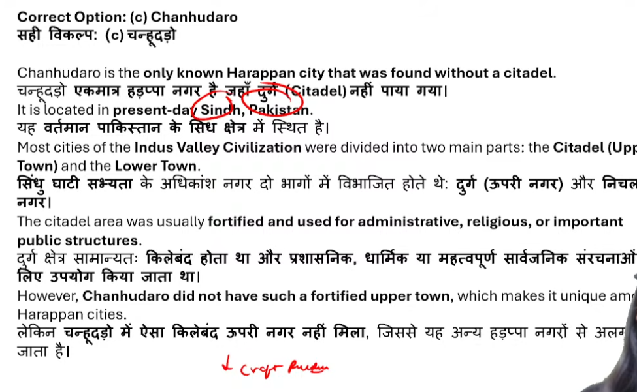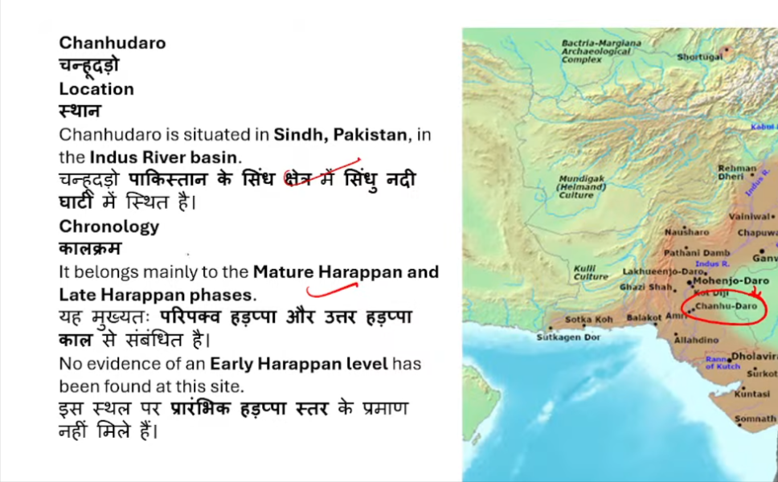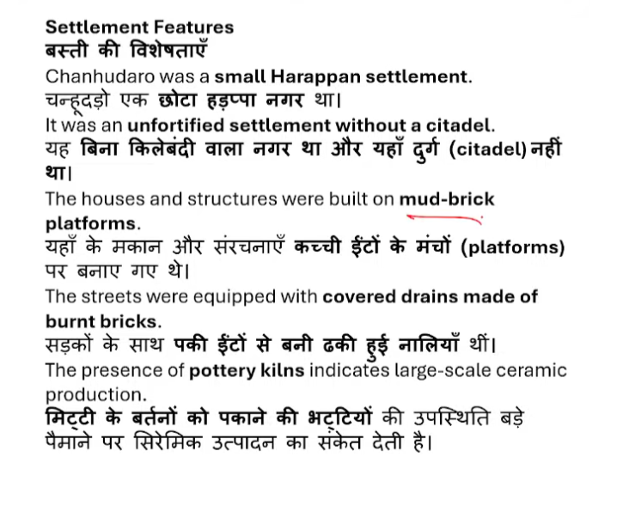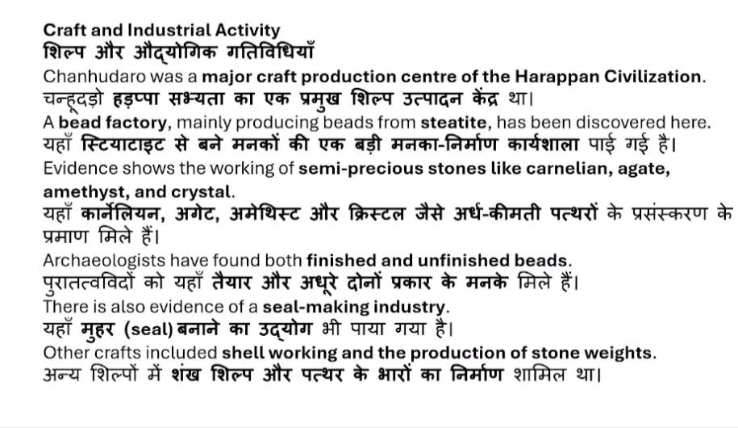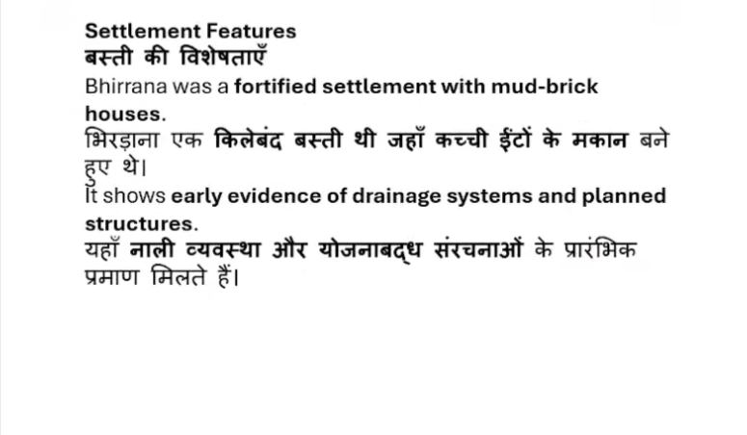

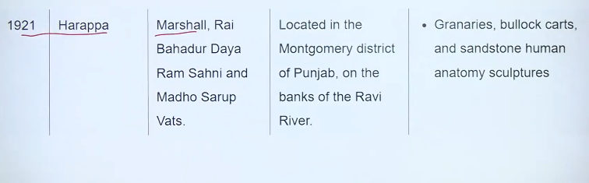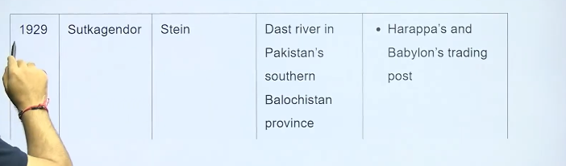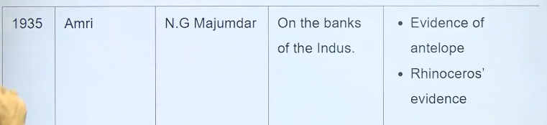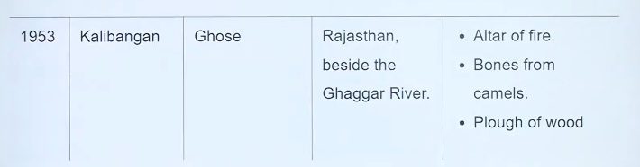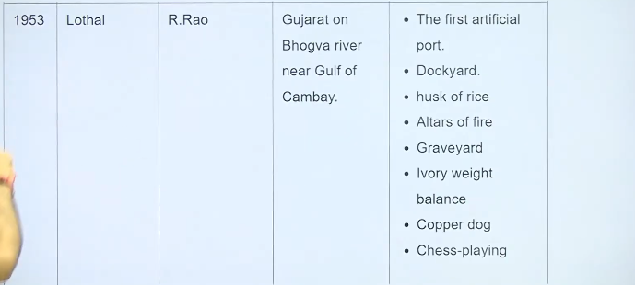

Q.5
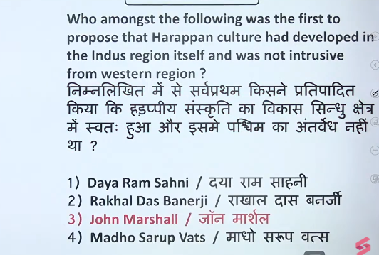

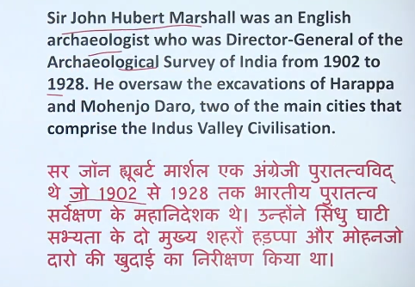

Q.6
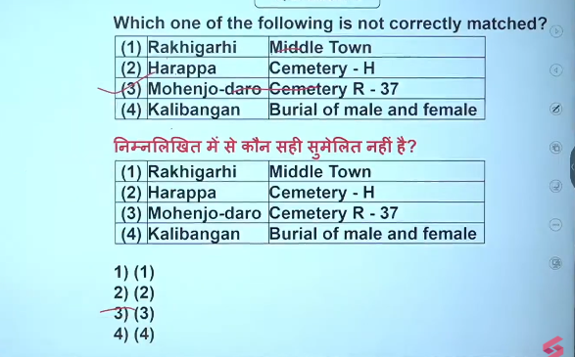
Harappa

  - Kalibangan -Rajasthan - Ploughed field + fire altars + bones of camel

  - Kalibanga fire altars suggesting ritualistic practices, a two-part fortified city (citadel/lower town), camel bones, and evidence of an early earthquake that ended the pre-Harappan settlement.

  - Rakhigarhi, the largest Harappan site (5th–3rd millennium BCE) in Haryana, India, is composed of seven (or possibly eleven) interconnected mounds.

  - Lothal, is famously known for the discovery of a joint/couple burial (shared pit with both male and female skeletal remains).

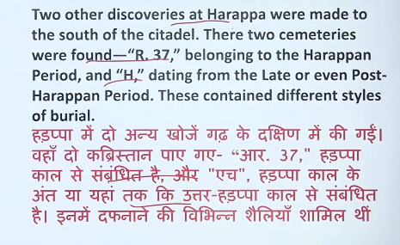

Q.7
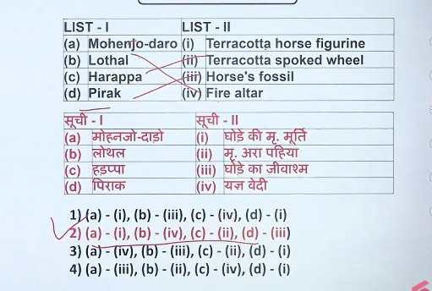

Q.8
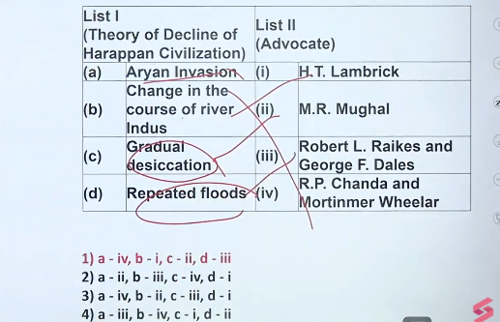

The theory that the Indus Valley Civilization (particularly Mohenjo-daro) declined due to repeated, catastrophic flooding was proposed by British hydrologist and archaeologist Robert L. Raikes in 1964.

Q.9

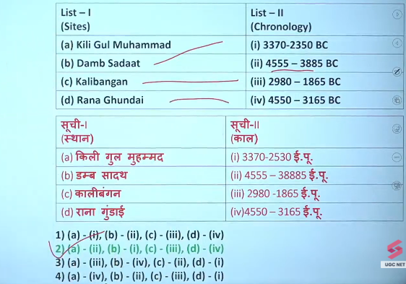

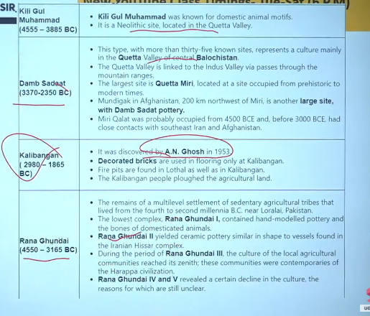

Q.10
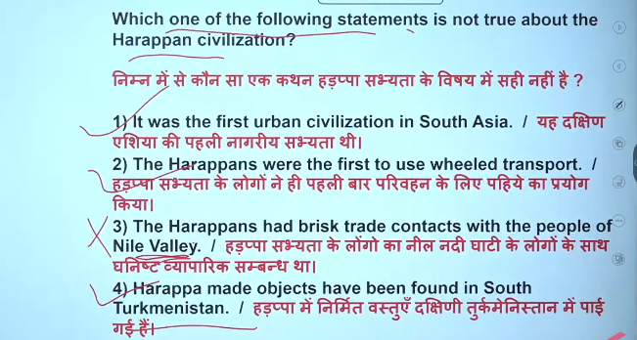

Q.11
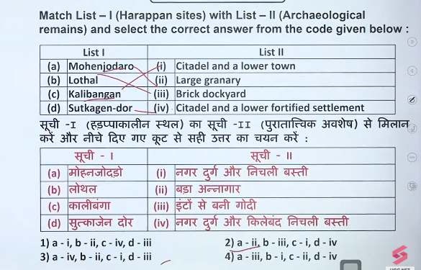
Fire Altar

Q.12
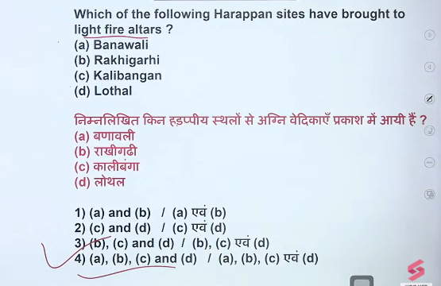
Q.13
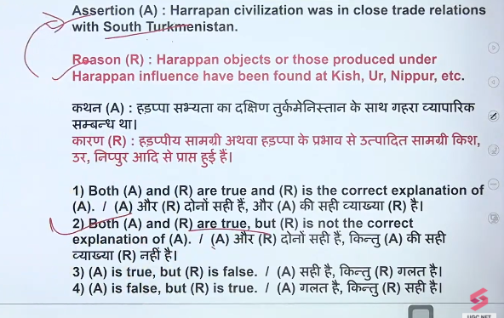
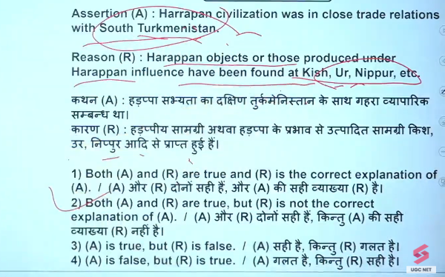

Q.14
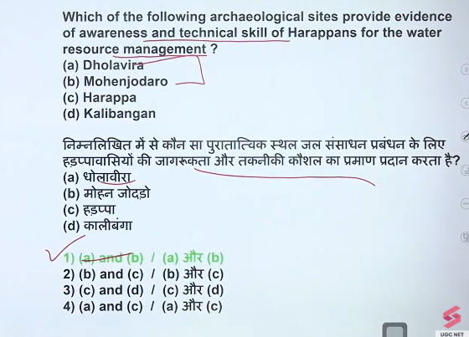

Q.15
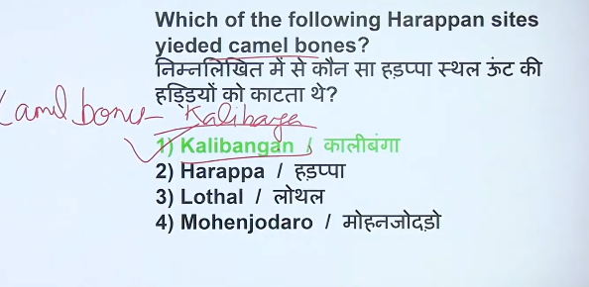

Q.16
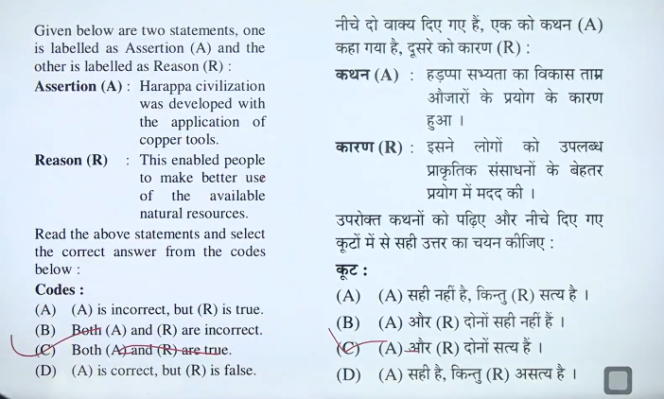

Q.17
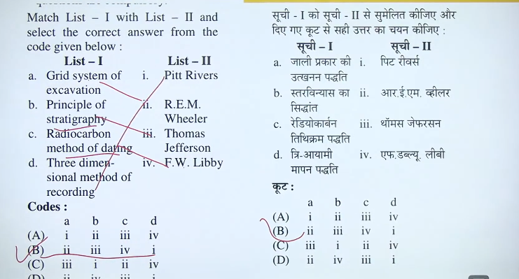

Q.18
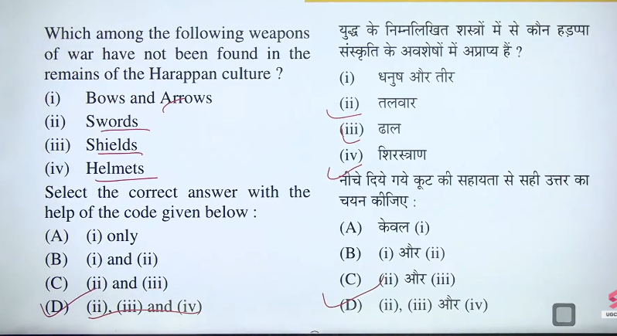

Q.19
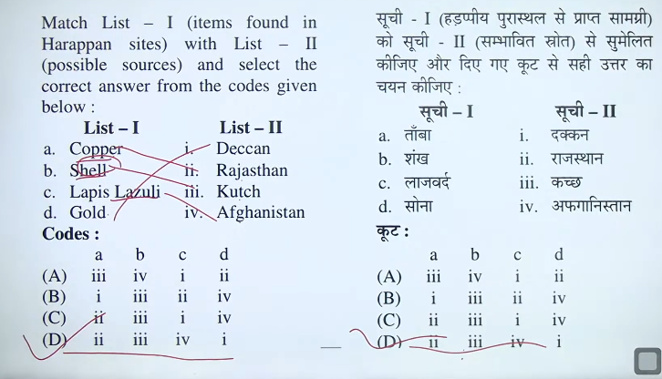

Q.20
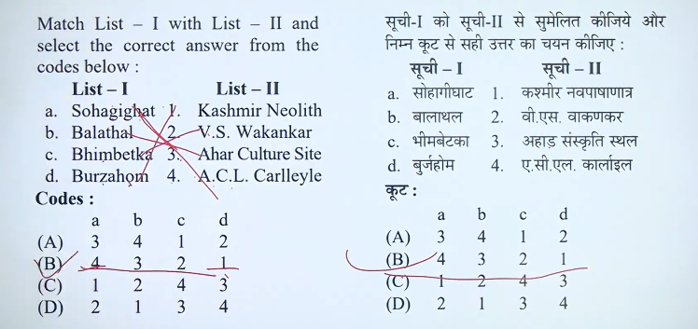
बालाथल (Balathal) राजस्थान के उदयपुर = ताम्रपाषाण (Chalcolithic) पुरातात्विक स्थल है, जो 3000-1500 ईसा पूर्व के बीच फली-फूली प्रसिद्ध आहड़-बनास संस्कृति का हिस्सा है लोग तांबे के औजारों (कुल्हाड़ी, चाकू) के साथ कृषि और पशुपालन करते थे। यहाँ से किलेबंदी, पत्थर-मिट्टी के घर, विशिष्ट मृदभांड और 2500 ईसा पूर्व के कंकाल मिले हैं।
Balathal, located in Rajasthan's Udaipur district, is a premier site representing the Chalcolithic Ahar-Banas culture (c. 3000–1500 BCE). It showcases early farming life with stone/mud-brick houses, specialized pottery (inverted firing), copper metallurgy, and a mixed economy of agriculture and animal husbandry.
Archibold Carlleyle was a British archaeologist and geologist who first identified and described the rock paintings at Sohagighat in 1867-68. These rock paintings are considered some of the earliest evidence of prehistoric art in India.3 Jul 2025

Sohagighat, located in the Kaimur hills of the Mirzapur district in Uttar Pradesh, India, is famous for being the site of the first discovery of prehistoric rock paintings in India. Discovered by archaeologist Archibald Carlleyle in 1867-68, these paintings and associated microliths represent some of the earliest evidence of human art, predating the famous Bhimbetka findings.

21
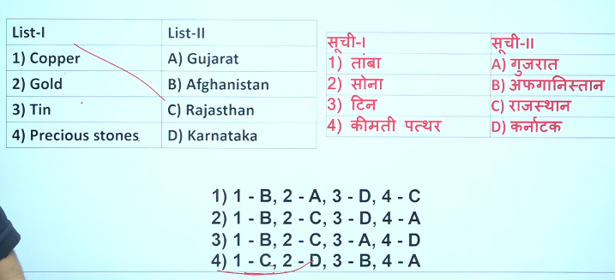

22
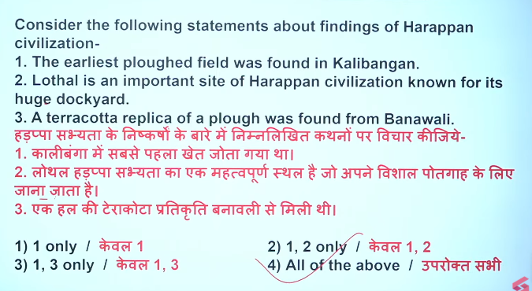

23

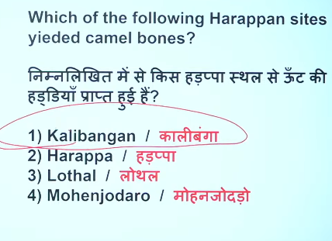

24
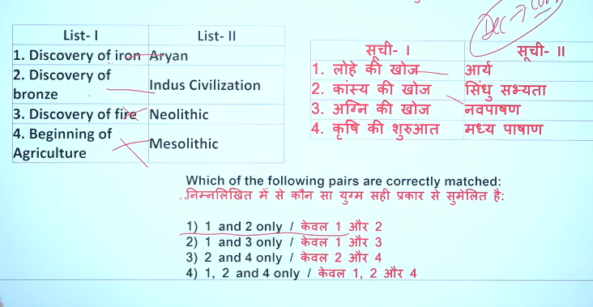

25
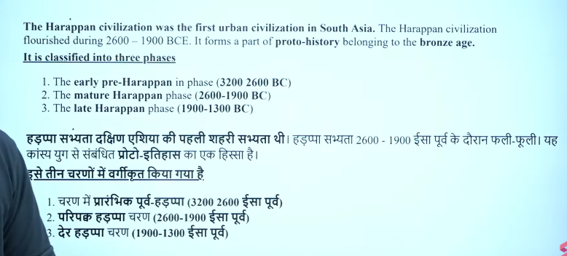

26
